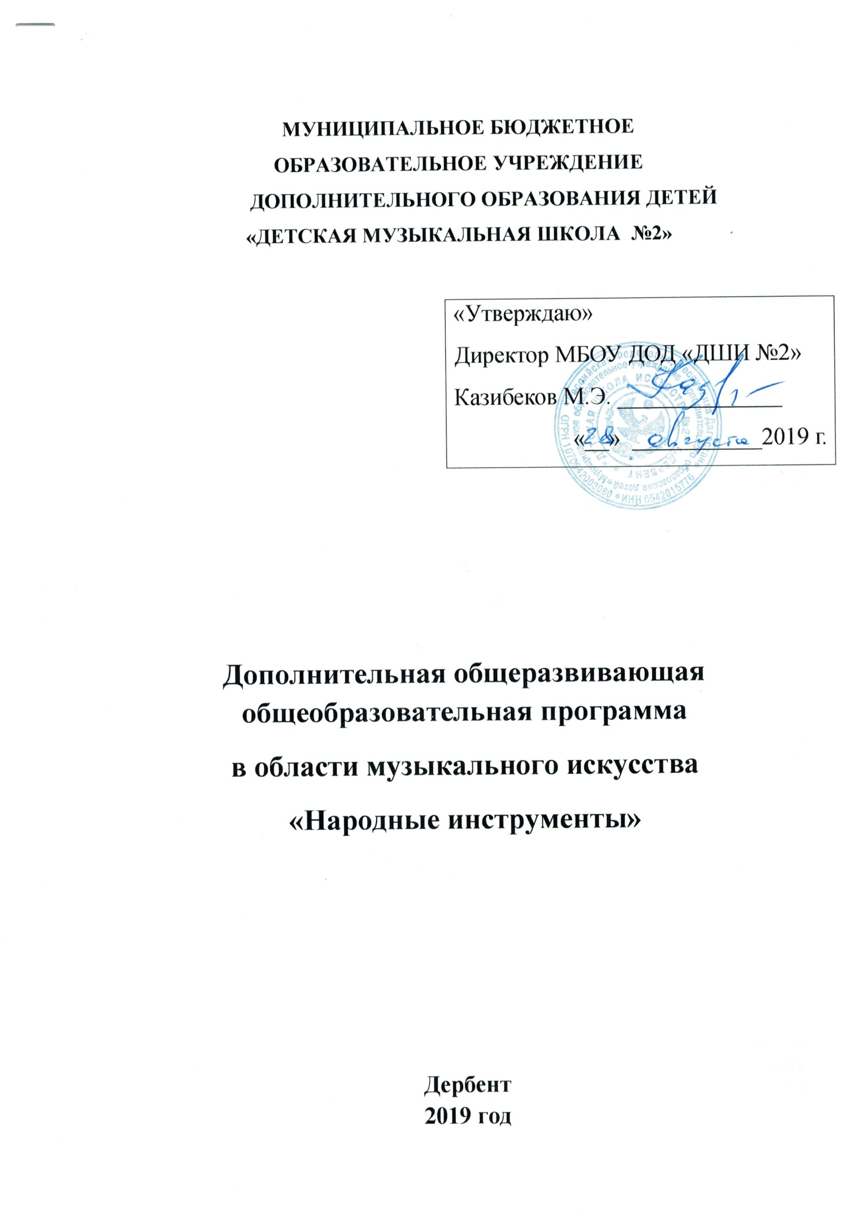**ПОЯСНИТЕЛЬНАЯ ЗАПИСКА**

Дополнительная предпрофессиональная общеобразовательная программа в области музыкального искусства «Народные инструменты» разработана ДШИ №2 самостоятельно на основании федеральных государственных требований, установленных к минимуму содержания, структуре и условиям реализации этих программ, а также срокам их реализации.

Образовательная программа определяет содержание и организацию образовательного процесса в ДШИ №2 с учетом:

- обеспечения преемственности образовательных программ в области искусств и основных профессиональных образовательных программ среднего профессионального и высшего профессионального образования в области искусств;

- сохранения единства образовательного пространства Российской Федерации в сфере культуры и искусства.

Образовательная программа ориентирована на:

- воспитание и развитие у обучающихся личностных качеств, позволяющих уважать и принимать духовные и культурные ценности разных народов;

- формирование у обучающихся эстетических взглядов, нравственных установок и потребности общения с духовными ценностями;

- формирование умения у обучающихся самостоятельно воспринимать и оценивать культурные ценности;

- воспитание детей в творческой атмосфере, обстановке доброжелательности, эмоционально-нравственной отзывчивости, а также профессиональной требовательности;

- формирование у одаренных детей комплекса знаний, умений и навыков, позволяющих в дальнейшем осваивать основные профессиональные образовательные программы в области соответствующего вида искусства;

- выработку у обучающихся личностных качеств, способствующих освоению в соответствии с программными требованиями учебной информации, приобретению навыков творческой деятельности; умению планировать свою домашнюю работу; осуществлению самостоятельного контроля за своей учебной деятельностью; умению давать объективную оценку своему труду; формированию навыков взаимодействия с преподавателями и обучающимися в образовательном процессе, уважительного отношения к иному мнению и художественно-эстетическим взглядам; пониманию причин успеха/неуспеха собственной учебной деятельности; определению наиболее эффективных способов достижения результата;

- выявление одаренных детей в области соответствующего вида искусства в раннем возрасте и подготовку одаренных детей к поступлению в образовательные учреждения, реализующие основные профессиональные образовательные программы в области соответствующего вида искусства.

Высокое качество образования, его доступность, открытость, привлекательность для обучающихся, их родителей (законных представителей) и всего общества, духовно-нравственное развитие, эстетическое воспитание и художественное становление личности обеспечиваются созданием в ДШИ №2 комфортной, развивающей образовательной среды, включающей:

- организацию творческой деятельности обучающихся путем проведения творческих мероприятий (конкурсов, фестивалей, мастер-классов, олимпиад, концертов, творческих вечеров, выставок, театрализованных представлений и др.);

- организацию посещений обучающимися учреждений и организаций культуры (филармоний, выставочных залов, театров, музеев и др.);

- организацию творческой и культурно-просветительной деятельности совместно с другими образовательными учреждениями, в том числе среднего профессионального и высшего профессионального образования, реализующими основные профессиональные образовательные программы в области соответствующего вида искусства;

- использование в образовательном процессе образовательных технологий, основанных на лучших достижениях отечественного образования в области искусств, а также современном уровне его развития;

- эффективную самостоятельную работу обучающихся при поддержке педагогических работников и родителей (законных представителей) обучающихся;

- построение содержания образовательной программы в области искусств с учетом индивидуального развития детей, а также социально-культурных особенностей Республики Дагестан;

- эффективное управление образовательным учреждением.

Образовательная программа обеспечивает достижение обучающимися результатов освоения данной программы.

Реализация образовательной программы учитывает возрастные и индивидуальные особенности обучающихся (творческие, эмоциональные, интеллектуальные и физические).

Структура и содержание Учебного плана ориентированы на выявление и реализацию способностей ребенка на всех этапах его обучения, создание наиболее благоприятных условий организации учебного процесса. Данный принцип позволяет определить перспективы развития каждого ребенка и, тем самым, дает возможность большему количеству детей включиться в процесс художественного образования.

При составлении учебных планов на учебный год школа руководствуется примерными планами, утвержденными приказом Министерства культуры СССР от 28.05.1987 г. № 242 “Типовые учебные планы”, а также материалами для детских школ искусств, разработанными Министерством культуры Российской Федерации и одобренными Экспертным советом по образованию в сфере культуры и искусства при Минкультуры России (Протокол №1 от 21.12.2011г.).

Учебный план составлен в соответствии с принятыми к реализации дополнительными предпрофессиональными общеобразовательными программами в области искусств и полностью им соответствует.

Учебный план отражает структуру образовательной программы в области музыкального искусства «Народные инструменты», установленную Федеральными Государственными Требованиями, в части наименования предметных областей и разделов, форм проведения учебных занятий, проведения консультаций, итоговой аттестации учащихся с обозначением её форм и их наименований. Учебный план определяет перечень, последовательность изучения учебных предметов по годам обучения, формы промежуточной аттестации, объём часов по каждому учебному предмету.

Срок освоения программы «Народные инструменты» для детей, поступивших в Срок освоения программы «Народные инструменты» для детей, поступивших в ДШИ №2 в первый класс в возрасте с десяти до двенадцати лет, составляет 5 лет.

Срок освоения программы «Народные инструменты» для детей, не закончивших освоение образовательной программы основного общего образования или среднего (полного) общего образования и планирующих поступление в образовательные учреждения, реализующие основные профессиональные образовательные программы в области музыкального искусства, может быть увеличен на один год.

ДШИ №2имеет право реализовывать программу «Народные инструменты» в сокращенные сроки, а также по индивидуальным учебным планам с учетом Федеральных Государственных Требований.

Учебный план составляется в конце текущего года на следующий учебный год, обсуждается на педагогическом совете, утверждается директором и согласовывается с Управлением культуры.

Вопросы, связанные с определением срока обучения, включая изменение его сроков, определяемых учебными планами, решаются администрацией школы с учётом индивидуальных особенностей конкретного учащегося.

**Планируемые результаты освоения обучающимися образовательной программы**

Результатом освоения программы «Народные инструменты» является приобретение обучающимися следующих знаний, умений и навыков в предметных областях:

*в области музыкального исполнительства:*

– знания художественно-эстетических, технических особенностей, характерных для сольного, ансамблевого и оркестрового исполнительства;

– знания музыкальной терминологии;

– умения грамотно исполнять музыкальные произведения соло, в ансамбле/оркестре на народном или национальном инструменте;

– умения самостоятельно разучивать музыкальные произведения различных жанров и стилей на народном или национальном инструменте;

– умения самостоятельно преодолевать технические трудности при разучивании несложного музыкального произведения на народном или национальном инструменте;

– умения создавать художественный образ при исполнении музыкального произведения на народном или национальном инструменте;

– навыков игры на фортепиано несложных музыкальных произведений различных стилей и жанров;

– навыков импровизации на народном или национальном инструменте, чтения с листа несложных музыкальных произведений на народном или национальном инструменте и на фортепиано;

– навыков подбора по слуху;

– первичных навыков в области теоретического анализа исполняемых произведений;

– навыков публичных выступлений (сольных, ансамблевых, оркестровых).

*в области теории и истории музыки:*

– знания музыкальной грамоты;

– знания основных этапов жизненного и творческого пути отечественных и зарубежных композиторов, а также созданных ими музыкальных произведений;

– первичные знания в области строения классических музыкальных форм;

– умения использовать полученные теоретические знания при исполнительстве музыкальных произведений на народном или национальном инструменте, а также фортепиано;

– умения осмысливать музыкальные произведения и события путем изложения в письменной форме, в форме ведения бесед, дискуссий;

– навыков восприятия музыкальных произведений различных стилей и жанров, созданных в разные исторические периоды.

– навыков восприятия элементов музыкального языка;

– навыков анализа музыкального произведения;

– навыков записи музыкального текста по слуху;

– навыков вокального исполнения музыкального текста;

– первичных навыков и умений по сочинению музыкального текста.

Результатом освоения программы «Народные инструменты» с дополнительным годом обучения является приобретение обучающимися сверх перечисленных следующих знаний, умений и навыков в предметных областях:

*в области музыкального исполнительства:*

– знания основного сольного репертуара для народного или национального инструмента;

– знания ансамблевого и оркестрового репертуара для народного или национального инструмента;

– знания различных исполнительских интерпретаций музыкальных произведений;

– умения исполнять музыкальные произведения соло, в ансамбле и оркестре на достаточном художественном уровне в соответствии со стилевыми особенностями;

*в области теории и истории музыки:*

– первичные знания в области основных эстетических и стилевых направлений в области музыкального, изобразительного, театрального и киноискусства;

– первичные знания и умения в области элементарной теории музыки (знания основных элементов музыкального языка, принципов строения музыкальной ткани, типов изложения музыкального материала, умения осуществлять построение интервалов и аккордов, группировку длительностей, транспозицию заданного музыкального материала);

– умения осуществлять элементарный анализ нотного текста с объяснением роли выразительных средств в контексте музыкального произведения;

– навыков сочинения и импровизации музыкального текста;

– навыков восприятия современной музыки.

Результаты освоения программы «Народные инструменты» по учебным предметам обязательной части подразумевают:

*Специальность:*

– наличие у обучающегося интереса к музыкальному искусству, самостоятельному музыкальному исполнительству;

– сформированный комплекс исполнительских знаний, умений и навыков, позволяющий  использовать многообразные возможности народного или национального инструмента для достижения наиболее убедительной интерпретации авторского текста, самостоятельно накапливать репертуар из музыкальных произведений различных эпох, стилей, направлений, жанров и форм;

– знание репертуара для народного или национального инструмента, включающего произведения разных стилей и жанровв соответствии с программными требованиями;

– знание художественно-исполнительских возможностей народного или национального инструмента;

– знание профессиональной терминологии;

– наличие умений по чтению с листа музыкальных произведений;

– навыки по воспитанию слухового контроля, умению управлять процессом  исполнения музыкального произведения;

– навыки по использованию музыкально-исполнительских средств выразительности, выполнению  анализа исполняемых произведений, владению различными видами техники исполнительства, использованию художественно оправданных технических приемов;

– наличие творческой  инициативы, сформированных представлений  о методике разучивания музыкальных произведений и приемах работы над исполнительскими трудностями;

– наличие музыкальной памяти, развитого мелодического, ладогармонического, тембрового слуха;

– наличие навыков репетиционно-концертной работы в качестве солиста.

*Ансамбль:*

– сформированный комплекс умений и навыков в области коллективного творчества - ансамблевого исполнительства, позволяющий демонстрировать в ансамблевой игре единство исполнительских намерений и реализацию исполнительского замысла;

– знание ансамблевого репертуара, способствующее воспитанию на разнообразной литературе способностей к коллективному творчеству;

– навыки по решению музыкально-исполнительских задач ансамблевого исполнительства, обусловленные художественным содержанием и особенностями формы, жанра и стиля музыкального произведения;

*Фортепиано:*

– знание инструментальных и художественных особенностей и возможностей фортепиано;

– знание в соответствии с программными требованиями музыкальных произведений, написанных для фортепиано зарубежными и отечественными композиторами;

– владение основными видами фортепианной техники, использование художественно оправданных технических приемов, позволяющих создавать художественный образ, соответствующий авторскому замыслу.

*Хоровой класс:*

– знание начальных основ хорового искусства, вокально-хоровых особенностей хоровых партитур, художественно-исполнительских возможностей хорового коллектива;

– умение передавать авторский замысел музыкального произведения с помощью органического сочетания слова и музыки;

– навыки коллективного хорового исполнительского творчества;

– сформированные практические навыки исполнения авторских, народных хоровых и вокальных ансамблевых произведений отечественной и зарубежной музыки, в том числе хоровых произведений для детей;

– наличие практических навыков исполнения партий в составе вокального ансамбля и хорового коллектива.

*Сольфеджио:*

– сформированный комплекс знаний, умений и навыков, отражающий наличие у обучающегося развитого музыкального слуха и памяти, чувства ритма, художественного вкуса, знания музыкальных стилей, способствующих творческой самостоятельности, в том числе:

– знание профессиональной музыкальной терминологии;

– умение сольфеджировать одноголосные, двухголосные музыкальные примеры, записывать музыкальные построения средней трудности с использованием навыков слухового анализа, слышать и анализировать аккордовые и интервальные цепочки;

– умение импровизировать на заданные музыкальные темы или ритмические построения;

– навыки владения элементами музыкального языка (исполнение на инструменте, запись по слуху и т.п.).

*Слушание музыки:*

– наличие первоначальных знаний о музыке, как виде искусства, ее основных составляющих, в том числе о музыкальных инструментах, исполнительских коллективах (хоровых, оркестровых), основных жанрах;

– способность проявлять эмоциональное сопереживание в процессе восприятия музыкального произведения;

– умение проанализировать и рассказать о своем впечатлении от прослушанного музыкального произведения, провести ассоциативные связи с фактами своего жизненного опыта или произведениями других видов искусств.

*Музыкальная литература (зарубежная, отечественная):*

– первичные знания о роли и значении музыкального искусства в системе культуры, духовно-нравственном развитии человека;

– знание творческих биографий зарубежных и отечественных композиторов согласно программным требованиям;

– знание в соответствии с программными требованиями музыкальных произведений зарубежных и отечественных композиторов различных исторических периодов, стилей, жанров и форм от эпохи барокко до современности;

– умение исполнять на музыкальном инструменте тематический материал пройденных музыкальных произведений;

– навыки по выполнению теоретического анализа музыкального произведения – формы, стилевых особенностей, жанровых черт, фактурных, метроритмических, ладовых особенностей;

– знание основных исторических периодов развития зарубежного и отечественного музыкального искусства во взаимосвязи с другими видами искусств (изобразительного, театрального, киноискусства, литературы), основные стилистические направления, жанры;

– знание особенностей национальных традиций, фольклорных истоков музыки;

– знание профессиональной музыкальной терминологии;

– сформированные основы эстетических взглядов, художественного вкуса, пробуждение интереса к музыкальному искусству и музыкальной деятельности;

– умение в устной и письменной форме излагать свои мысли о творчестве композиторов;

– умение определять на слух фрагменты того или иного изученного музыкального произведения;

– навыки по восприятию музыкального произведения, умение выражать его понимание и свое к нему отношение, обнаруживать ассоциативные связи с другими видами искусств.

*Элементарная теория музыки****:***

– знание основных элементов музыкального языка (понятий – звукоряд, лад, интервалы, аккорды, диатоника, хроматика, отклонение, модуляция);

– первичные знания о строении музыкальной ткани, типах изложения музыкального материала;

– умение осуществлять элементарный анализ нотного текста с объяснением роли выразительных средств в контексте музыкального произведения;

– наличие первичных навыков по анализу музыкальной ткани с точки зрения ладовой системы, особенностей звукоряда (использования диатонических или хроматических ладов, отклонений и др.), фактурного изложения материала (типов фактур).

При реализации программы «Народные инструменты» со сроком обучения 5 лет продолжительность учебного года с первого по четвертый классы составляет 39 недель, в пятом классе – 40 недель. Продолжительность учебных занятий с первого по пятый классы составляет 33 недели. При реализации программы «Народные инструменты» с дополнительным годом обучения продолжительность учебного года в пятом классе составляет 39 недель, в шестом классе - 40 недель, продолжительность учебных занятий в шестом классе составляет 33 недели.

В учебномгоду предусматриваются каникулы в объеме не менее 4 недель, в первом классе для обучающихся по образовательной программе со сроком обучения 8 лет устанавливаются дополнительные недельные каникулы. Летние каникулы устанавливаются в объеме 13 недель, за исключением последнего года обучения. Осенние, зимние, весенние каникулы проводятся в сроки, установленные при реализации основных образовательных программ начального общего и основного общего образования.

Учебные предметы учебного плана и проведение консультаций осуществляется в форме индивидуальных занятий, мелкогрупповых занятий (численностью от 4 до 10 человек, по ансамблевым учебным предметам — от 2-х человек), групповых занятий (численностью от 11 человек).

Обучающиеся, имеющие достаточный уровень знаний, умений и навыков имеют право на освоение программы «Народные инструменты» по индивидуальному учебному плану. В выпускные классы поступление обучающихся не предусмотрено.